Regulile de funcţionare ale nivelelor de granulație
Din punctul de vedere funcțional procesul gândirii se construieşte pe spațiul coerent din cauza structurilor specializate. Acest proces se poate rafina pe oricât de multe nivele de granulație, ceea ce va genera o înțelegere oricât de fina si de punctuala sau generala asupra mediului înconjurător
Spațiul coerent al informațiilor poate fi construit pe oricât de multe nivele de granulație, cu ajutorul hexagoanelor sustenabile sau metabolice, conectate pe vârfuri sau pe muchii. Ceea ce se va obține este o structură stratificată in care majoritatea sensurilor specifice funcționalităților se păstrează. Acolo unde exista sensuri contrare pe același segment, ce aparține la doua layere diferite, se închide circuitul cu doua puțuri verticale ce asigura comunicarea intre layere.

Spațiul coerent al informațiilor se structurează pe clustere de cate 4 nivele ce se compun ulterior in clustere de 8 nivele cu legături pe verticala intre nivele. Regulile de structurare ale clusterelor generează modelul de procesare ce permite ca softurile circulante sa dea comportament si capacitate de procesare prin interacțiune cu spațiul coerent al informațiilor, după cum urmează:
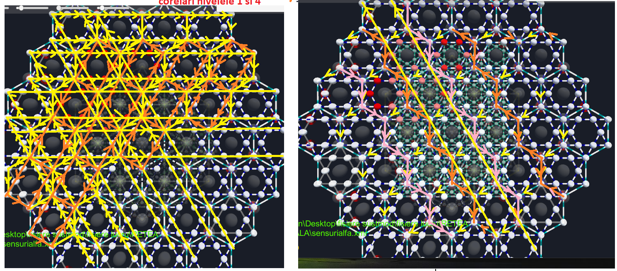
Fig 9
Nivelele 1 si 4 folosesc aceeași structura de hexagoane sustenabile si metabolice. Fluxurile de informaţii ce curg prin infrastructura hard in cazul coerentei informațiilor generează următoarele proprietăți:
-apar circuite dreptunghiulare ce transmit oblic de tip stânga jos-dreapta sus diferitele informaţii pre-procesate anterior si transmise mai departe. Procesul poate fi descris ca „osmoza informațiilor” si este de tip biologic. El conserva informațiile de structura ce rămân nealterate.
-diagonalele frânte oblice dreapta sus-stânga jos , galbene, sunt unic direcționate si permit fluxurile informaționale ritmate. Acestea conduc la sincronizarea informațiilor circulante. Concomitent celelalte diagonale frânte oblice stânga sus-dreapta jos, de culoare portocalie, sunt direcționate opus la fiecare nod. Aceasta permite distrugerea redundantelor la fiecare pulsare generata de sincronizare.
Fig 10
-liniile orizontale sunt totdeauna orientate de la stânga la dreapta, iar cele verticale sunt permanent orientate de sus in jos. Aceasta permite calibrarea coerenta a informațiilor circulante. Diagonalele frânte continue galbene sau roz au rol in verificarea corectitudinii si coerentei informațiilor circulante in structura hard, implicit in imunitatea fata de informațiile toxice
-diagonalele frânte de culoare roz dau un flux continuu. Acest flux permite metabolizarea informațiilor conform unor rigori si a unor protocoale ce țin de circuitele de tip cicluri si diagrame comutative. Aceste circuite conduc la reciclarea sau punerea împreuna a diferitelor informaţii si identificarea informațiilor hibride generate. Rolul acestor circuite de tip diagrame comutative sau cicluri se găsește in structurarea memoriilor si coerentizarea informațiilor
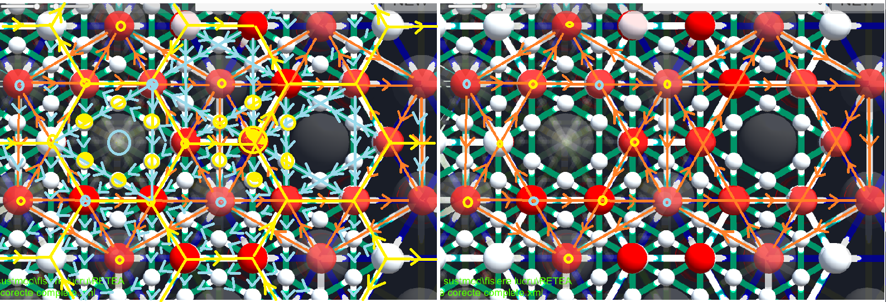
Fig 11
La nivelul rețelelor metabolice lipite pe laturi, ce se regăsesc in interiorul rețelelor sustenabile lipite pe laturi avem de asemenea un număr de proprietăți
-in jurul fiecărui nod principal se găsesc 6 puncte situate in hexagon regulat. Conținuturile informaționale ale acestor puncte caracterizează conceptul sau structura informaționala al punctului central. Acest punct central poate aparține rețelei de pe nivelele 1 si 4, sau pot aparține nivelelor următoare 2 si 5, dar totdeauna vor sprijini informațional punctele centrale. Aceasta proprietate permite identificarea dimensiunilor si ponderilor unei probleme, dar si drumurile ce trebuie parcurse pentru procesarea completa si concluzionarea informațiilor. Aceste drumuri se pot identifica prin săgeți. Aceasta proprietate este specifica spațiului coerent al informațiilor si împreună cu celelalte proprietăți legate de transmiterea de informațiilor contribuie in mod esențial la generarea algoritmilor inteligenți ai universului

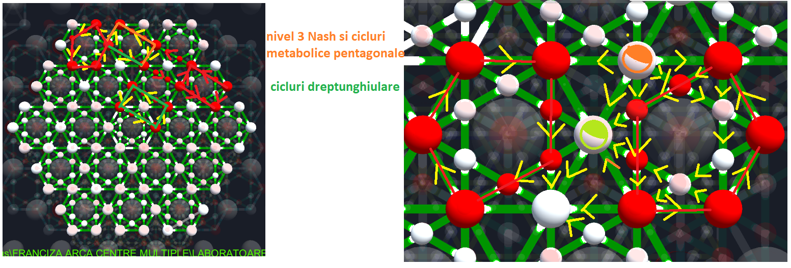
Fig 12
Pe nivelele 2 si 5 apar alte proprietăți legate de cicluri după cum urmează
-este remarcabila apariția ciclurilor denumite de mine in amintirea lui John Nash ca fiind „cicluri Nash”. Acestea au doua puncte de start si doua puncte de end. Importanta lor este legata de desfacerea in informațiile de baza generatoare componente si trecerea acestora prin doua perspective opuse, pentru a fi verificate in final prin doua filtre de verificare separate. Aceasta va permite eliminarea informațiilor incoerente
A doua proprietate remarcabila este legata de ciclurile pentagonale ce generează un metabolism complex al informațiilor
Aceste informaţii intra in circuitul de procesare prin punctul portocaliu (gura) si ies prelucrate prin circuitele conținând vectori si noduri cu conținut informațional prin punctul verde pal
Circuitele interne aparţinând ciclului pentagonal sau hexagonului sustenabil ce îl conține vor filtra informația circulanta identificând căile optime de procesare. Rolul acestui pentagon este de pre-procesare
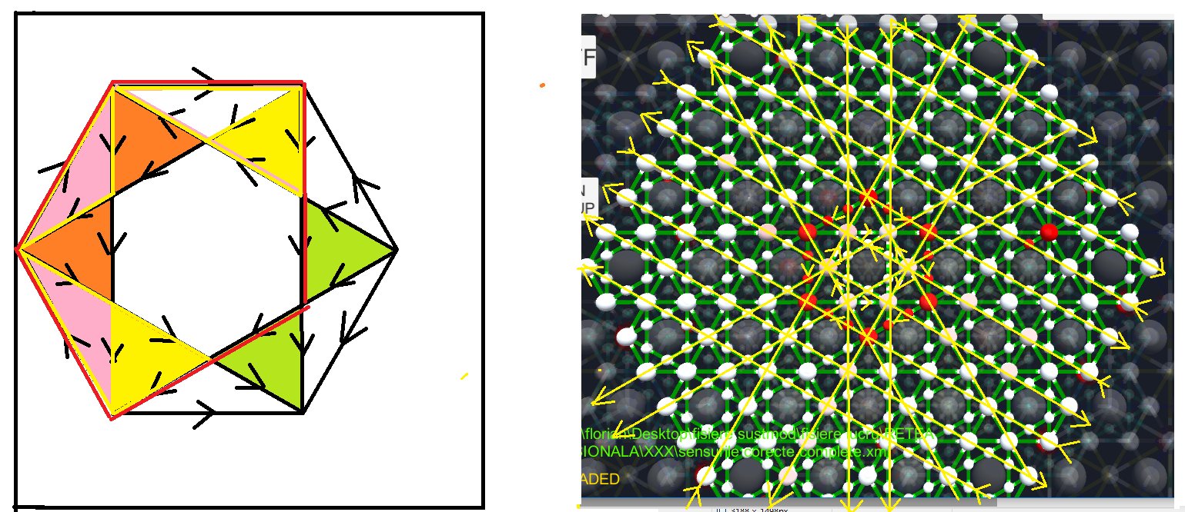
Fig 13
Hexagoanele metabolice sunt legate in principal de diagramele comutative ce asigura acumularea de rezerve. Pe de alta parte exista si patru circuite triunghiulare ce asigura reciclarea resurselor nefolosite in procesul metabolismului informațional. Procesul devine esențial in coerentizarea informațiilor in rețeaua complexa pe 8 nivele a spațiului coerent al informațiilor
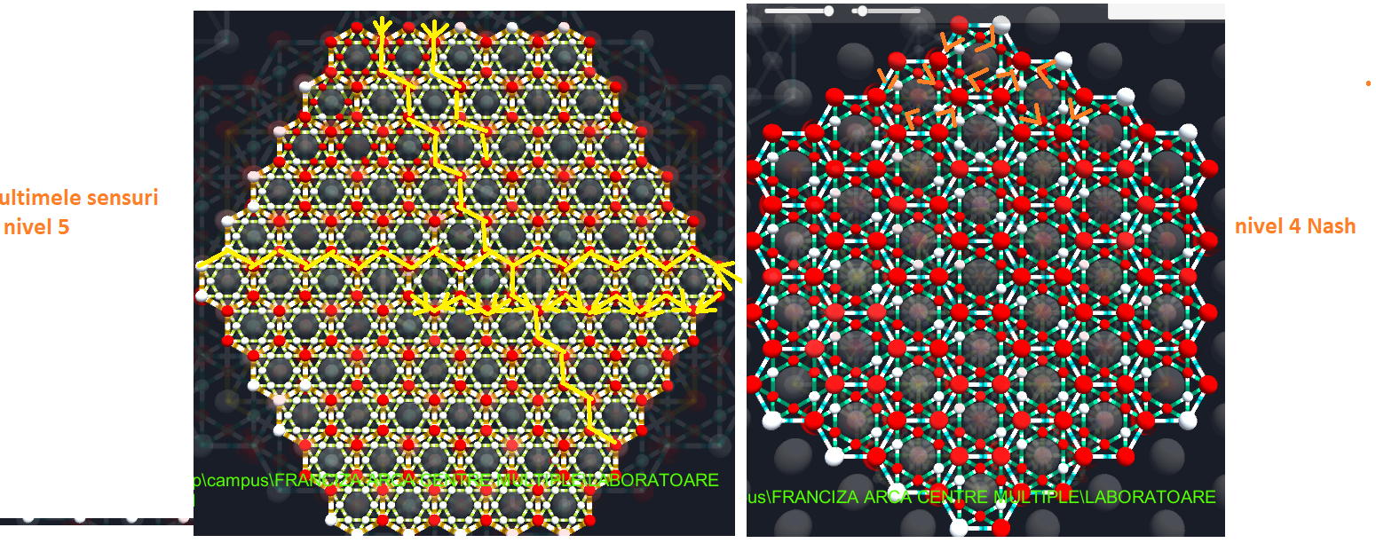
Fig 14
Algoritmii intrinseci interferentelor dintre nivelele de granulație si complexitate al spațiului coerent permit de asemenea generarea de feedback-uri intre layere. Aceasta proprietate fiind tridimensionala poată fi arătată doar prin recunoașterea paternurilor informaționale
Aceste paternuri nu sunt dependente doar de structura de vectori si noduri, ci in primul rând de tipologia informațiilor care se acumulează in noduri si este condusa prin vectori. Aceasta informație poate fi de proveniență externa si atunci ajungem la descifrarea feedback-urilor de diverse grade. Poate fi si de proveniență interna unor sisteme si atunci se identifica ca proveniență, rol, scop, metabolism, circuit pe diversele medii pe care este generata. Se poate lua in considerație nu doar mediul cultural propriu, sau mediul uman specific unei ramuri sau direcții, ci si mediul natural, sau mediul cosmic. Sistemul spațiului coerent permite descifrarea logicilor ce au generat informația, rolul informațiilor, scopul, traseul, evoluţia si finalitatea.
Informația pe diverse nivele de structurare si complexitate este baza existenței tuturor sistemelor complexe, de la celulă la multivers.
Pe de altă parte informația este evolutivă prin procesele ce conduc la optimizare, prin rearanjarea in structuri compactate precum structurile torice, prin ruperile de simetrie ce generează alte puncte de vedere.

